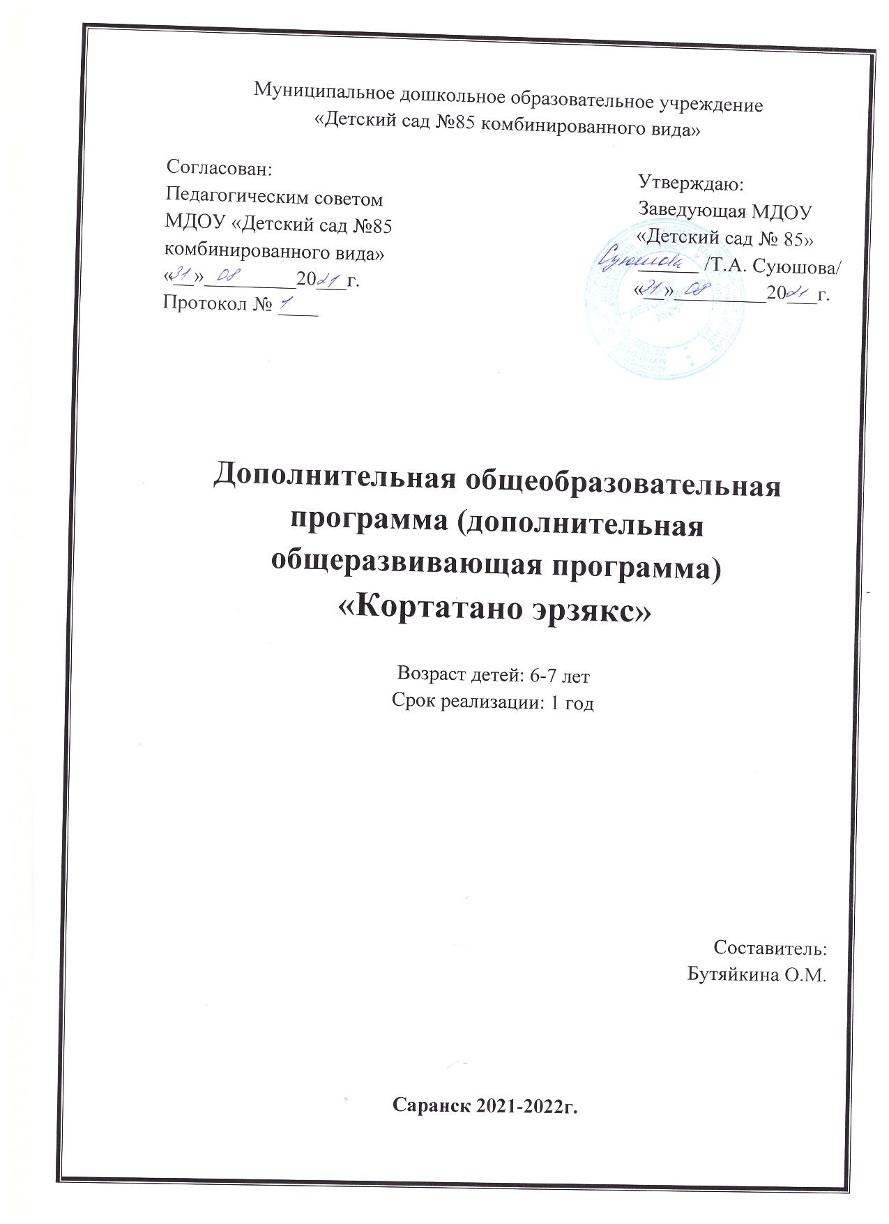

СОДЕРЖАНИЕ

1. | Паспорт программы | 3
2. | Пояснительная записка | 4
3. | Учебно-тематический план | 7
4. | Содержание изучаемого курса | 8
5. | Методическое обеспечение дополнительной образовательной программы | 10
6. | Список литературы | 14

ПАСПОРТ ПРОГРАММЫ

Наименование программы | Дополнительная общеобразовательная программа кружка по мордовскому языку  « Кортатано эрзякс»
Руководитель программы | Воспитатель первой квалификационной категории  Бутяйкина Ольга Михайловна
Организация-исполнитель | МДОУ«Детский сад №85 комбинированного вида» г.о. Саранск
Адрес организации  исполнителя | г. Саранск Проспект 70 лет 120
Цель программы | Пробудить у детей 6-7 лет интерес и стремление к общению на мордовском языке
Направленность программы | Коммуникативно-познавательная
Срок реализации программы | 1 год
Вид программы  Уровень реализации программы | адаптированная  дошкольное образование
Система реализации контроля за исполнением программы | координацию деятельности по реализации программы осуществляет администрация образовательного учреждения;  практическую работу осуществляет педагогический и родительский коллектив
Ожидаемые конечные результаты программы | 6-7  - Знать: Историю и культуру мордовского языка, грамматические формы, знать слова и их значение  - Уметь: вступать в общение на мордовском языке  - Владеть: различными языковыми конструкциями

ПОЯСНИТЕЛЬНАЯ ЗАПИСКА

1. Направленность программы: Программа подготовлена для детей, не владеющих эрзянским языком, которым предстоит выучить язык. Данная программа предназначена для детей 6-7 лет и направлена на пробуждение у ребёнка интереса и стремления к общению на одном из мордовских языков. Общение организуется в играх, игровых ситуациях, в которых дети получают информацию об игрушках, о себе, о товарищах по группе, о сказочных персонажах, о действиях в различных играх. Программа носит коммуникативно-познавательный характер.

2.Новизна программы: Новизна данной программы состоит в том, что она составлена с учётом образовательных интеграций.

3. Актуальность программы: Актуальность программы обусловлена тем, что в настоящее время дети окружены цифровыми технологиями и познают всё из телевидения, интернета. Дети практически лишены живого общения, что отрицательно сказывается на общем развитии детей. Его представлений об окружающей действительности.
Пример
Воспитание с раннего возраста двуязычия (билингвизма) рассматривается в настоящее время во многих странах как важный ресурс для формирования компетентных в разных языках людей. Республика Мордовия – исторически сложившийся билингвальный регион, здесь рядом проживают русские и мордва. Мордовские (мокшанский, эрзянский) языки и русский язык имеют равноправный статус государственных языков Республики Мордовия (Закон РМ от 06.05.1998 г. № 19-3 «О государственных языках Республики Мордовия»). Современные дети развиваются в многонациональной культурной среде и поэтому обучение мордовским (мокшанский, эрзянский) языкам в детском саду необходимо.
Важное место в системе обучения мордовскому (эрзянскому) языку детей дошкольного возраста занимают: знакомство детей с культурой, традициями и обычаями мордовского народа.

4. Отличительные особенности программы: Систематизация упражнений, физкультминуток, использование различной литературы.
Овладение мордовским (эрзянским) языком происходит через игровую, продуктивную, двигательную деятельность, слушание, рассказывание и заучивание. Особое внимание уделяется знакомству детей с культурой, традициями и обычаями мордовского народа.
В данной программе предпринята попытка, по-новому подойти к организации, содержанию и методам работы. Особое внимание уделено взаимодействию ДОУ с семьёй.

5. Педагогическая целесообразность программы.
Современной эффективной обогащающей формой языкового образования во всём мире признано языковое «погружение»; в течение определённого периода все обучение ведётся только на целевом языке. Метод языкового погружения предусматривает обучение детей на чужом для них, целевом языке. При организации процесса обучения детей эрзянскому языку целесообразно использовать интегративный подход.
При разработке программы учтены принципы обучения языку детей дошкольного возраста:
- принцип развивающего обучения;
- функционально- семантический принцип;
- принцип целостности;
- принцип системности и комплексной реализации задач: образовательных, развивающих, воспитательных;
- принцип личностно- ориентированного подхода;
- принцип культуросообразности.
Программа ориентирована на системный подход, предполагающий синтез речевых умений, духовно-нравственного сознания, чувств и поведения. Достижение стратегической цели программы предусматривает решение целого комплекса образовательных, развивающих и воспитательных задач.

6. Цель программы: Пробудить у детей 6-7лет интерес и стремление к общению на мордовском языке

7. Задачи программы.
Обучающие задачи: Учить воспринимать мордовскую речь на слух, научить детей пользоваться интонационными различиями для целей общения, учить понимать смысл и функции различных конструкций, вступать в общение друг с другом на мордовском языке.
Развивающие задачи: Формировать у детей правильное произношение всех звуков как в отдельности, так и в составе слова, произношение звуков, формировать фонематический слух, познакомить с грамматическими явлениями мордовского языка, знакомить детей с мордовскими словами, раскрывать значение новых слов.
Воспитательные задачи: Воспитать любовь к родному краю, культуру общения и поведения во время посещения кружка, формировать социальную активность
8. Возраст детей: 6-7

9. Срок реализациипрограммы: 1 год

10. Форма детского образовательного объединения: кружок.
Режим организации занятий: Занятия проводятся 1раз в неделю по 30 минут. Всего 30 занятий в год

11. Ожидаемые результаты и способы их проверки.
В результате освоения программы воспитанники будут:
знать:слова
уметь: отвечать на вопросы, понимать обращенную к ним речь, считать до 20, вести небольшой диалог.
владеть: различными языковыми конструкциями.

12. Форма подведения итогов: Для отслеживания динамики освоения образовательной программы осуществляется начальная (октябрь), промежуточная(январь) и итоговая(май) диагностика. Текущий контроль осуществляется в процессе проведения каждого учебного занятия и направлен на закрепление теоретического материала по изучаемой теме и на формирование практических умений. Итоговая диагностика проводится в конце обучения при предъявлении ребёнком в доступной ему форме результат обучения, предусмотренного программой. Увидеть результаты достижений каждого ребёнка поможет развитию творческих способностей дошкольников, повышая образовательный уровень. При реализации программы мы планируем повысить коммуникативность, психологическую защищенность, самооценку детей.

УЧЕБНО-ТЕМАТИЧЕСКИЙ ПЛАН
№  п/п | Модуль |  | Количество часов
 |  |  | Всего | теория | практика
1 | Приветствие. |  | 25 минут | 5 минут | 20 минут
2 | Приветствие. |  | 25 минут | 5 минут | 20 минут
3 | Мы знакомимся. |  | 25 минут | 5 минут | 20 минут
4 | Мы знакомимся. |  | 25 минут | 5 минут | 20 минут
5 | Семья. |  | 25 минут | 5 минут | 20 минут
6 | Семья. |  | 25 минут | 5 минут | 20 минут
7 | Овощи и фрукты. |  | 25 минут | 5 минут | 20 минут
8 | Овощи и фрукты. |  | 25 минут | 5 минут | 20 минут
9 | Цвет. |  | 25 минут | 5 минут | 20 минут
10 | Части тела. |  | 25 минут | 5 минут | 20 минут
11 | Части тела. |  | 25 минут | 5 минут | 20 минут
12 | Цвет. |  | 25 минут | 5 минут | 20 минут
13 | Домашние животные и птицы. |  | 25 минут | 5 минут | 20 минут
14 | Домашние животные и птицы. |  | 25 минут | 5 минут | 20 минут
15 | Дикие животные. |  | 25 минут | 5 минут | 20 минут
16 | Зима. |  | 25 минут | 5 минут | 20 минут
17 | Зима. |  | 25минут | 5 минут | 20 минут
18 | Посуда. |  | 25 минут | 5 минут | 20 минут
19 | Посуда. |  | 25 минут | 5 минут | 20 минут
20 | Одежда и обувь. |  | 25минут | 5 минут | 20 минут
21. | Одежда и обувь. |  | 25 минут | 5 минут | 20 минут
22. | Весна. |  | 25 минут | 5 минут | 20 минут
23. | Весна. |  | 25 минут | 5 минут | 20 минут
24 |  | Родной город. | 25 минут | 5 минут | 20 минут
25 |  | Родной город. | 25 минут | 5 минут | 20 минут
26 |  | Счёт от 1 до 5. | 25 минут | 5 минут | 20 минут
27 |  | Посуда. | 25 минут | 5 минут | 20 минут
28 |  | Дикие животные. | 25 минут | 5 минут | 20 минут
29 |  | Мебель. | 25 минут | 5 минут | 20 минут
30 |  | Мебель. | 25 минут | 5 минут | 20 минут
Всего: |  |  | 12 часов 50 мин | 2 часа  30 минут | 10 часов

СОДЕРЖАНИЕ ИЗУЧАЕМОГО КУРСА
КАЛЕНДАРНО-ТЕМАТИЧЕСКИЙ ПЛАН
«КОРТАТАНО ЭРЗЯКС»
Тема | Раздел, тема | Содержание | Методы  обучения | Формы работы | Работа с родителями
Тема №1 | Приветствие | Разучить с детьми слова – приветствия на эрзянском языке. Формировать правильное произношение слов. | Беседа. Практическое занятие | Индивидуальная,  фронтальная
Тема №2 | Мы знакомимся | Познакомить детей с местоимениями: «Мон, тон, сон». Формировать правильное произношение слов. | Беседа. Практическое занятие | Индивидуальная,  фронтальная
Тема №3 | Семья | Познакомить с новыми эрзянскими словами: ава, тетя, сазор, ялакс, покштя. Воспитывать любовь к своей семье. Закрепление заранее изученных слов. Формирование правильного произношения слов. | Беседа. Практическое занятие | Индивидуальная,  фронтальная
Тема №4 | Овощи и фрукты | Закрепить с детьми названия овощей и фруктов: куяр, помидор, модамарь. Закрепить речевой образец «Те мезе?». Учить понимать эрзянскую речь с использованием этих слов, развивать сенсорные способности. | Беседа. Практическое занятие | Индивидуальная,  фронтальная
Тема №5 | Цвет | Закрепить с детьми названия цветов. Формирование правильного произношения слов. Продолжать изучать речевые образцы «Кодамоумаресь? – Умаресьякстере.» | Беседа. Практическое занятие | Индивидуальная,  фронтальная
Тема №6 | Части тела | Изучение новых слов на эрзянском языке: пря, кедь, пильге, чама, сельме, курго, судо. Побудить интерес к изучению мордовского языка, воспитывать заботливое отношение к своему организму. | Беседа. Практическое занятие | Индивидуальная,  фронтальная
Тема №7 | Приветствие | Закрепить с детьми слова- приветствие на эрзянском языке. Воспитать вежливое отношение к сверстникам. | Беседа. Практическое занятие | Индивидуальная,  фронтальная
Тема №8 | Мы знакомимся | Закрепить знания местоимений. Воспитать интерес к изучению эрзянского языка. Расширить словарный запас речевыми образцами «Тон кие?, сон кие?» | Беседа. Практическое занятие | Индивидуальная,  фронтальная
Тема №9 | Семья | Закрепление заранее изученных слов. Формирование правильного произношения слов. Воспитывать любовь к своей семье. | Беседа. Практическое занятие | Индивидуальная,  фронтальная
Тема №10 | Родной город | Формировать устойчивый интерес и заботливое отношение к родному городу, формировать знания о его достопримечательностях, чувство патриотизма. | Беседа. Практическое занятие | Индивидуальная,  фронтальная

МЕТОДИЧЕСКОЕ ОБЕСПЕЧЕНИЕ ПРОГРАММЫ

- Формы занятий планируемых по каждой теме или разделу.

- Приемы и методы организации.

- Дидактический материал.

- Техническое оснащение занятий.
Форма занятий
Образовательный процесс организуется в форме:
• тематические занятия
• беседы
• игры-путешествия
• экскурсии
• викторины
• познавательные минутки
• дидактические игры
• сюжетно-ролевые игры
• подвижные игры
• физминутки.
С детьми проводятся индивидуальные работы для полного усвоения пройденного материала и его закрепления.
Приёмы и методы организации
В основе работы по обучению второму языку находятся:
- общеметодические принципы работы с дошкольниками (активное общение, игра, занимательность, повторяемость, цикличность, воспитательность, систематичность, доступность, гибкость, вариативность);
- принципы организации языковой/ речевой игры;
- принципы целостной организации занятия как события;
- принципы учебной повседневной коммуникации;
- специальные методические принципы (отбор языкового материала (на основе его частности, доступности, тематической содержательности, представленности в повседневном общении), опора на родной язык, организация обучения сравнительно – сопоставительном аспекте языков и культур индивидуального учёта уровня развития каждого из языков у детей, взаимного обогащения культур).
При организации процесса обучения детей эрзянскому языку педагогу целесообразно использовать интегративный подход.
Содержание образовательной области «Речевое развитие» (Развитие речи, чтение художественной литературы) (знакомство с мордовскими языками), согласно принципу интеграции, может быть реализовано в других образовательных областях: «Физическое развитие» (Физическая культура, здоровье); «Социально- коммуникативное развитие»; «Познавательное развитие»; «Художественно- эстетическое развитие».
Как известно, ведущим видом деятельности дошкольного возраста начинается игра. Естественным источником мотивов, побуждающих детей к речи на втором языке следует считать специально организованную игровую ситуацию. Игра объединяет дошкольников, развивает у них понимание иноязычной речи, знакомит с другой культурой. Поэтому она является основным методическим приёмом, служащим для реализации данной
образовательной области предлагаемой программы. Для обучения языку можно использовать простые сенсомоторные игры, манипуляции, всевозможные строительные, конструирование, сюжетно- ролевые, театрализованные, настольно- печатные, компьютерные, мордовские фольклорные и подвижные.
Педагогу нужно уделять особое внимание тем видам деятельности, где дети могут свободно двигаться и говорить (на прогулках, в совместной со взрослыми деятельности можно активизировать употребление новых слов, вызвать желание отвечать на вопросы или задавать их).
Закрепление навыков эрзянской разговорной речи можно осуществлять и во время умывания, одевания, приёма пищи. Например, в процессе одевания на прогулку закрепляется лексика по теме (одежда и обувь). Педагог обращается к детям на изучаемом языке, даёт отдельные поручения.
В процессе трудовой деятельности (дежурство по столовой, ухода за растениями и т. п.) также предоставляется возможность для закрепления и активизации словаря, грамматических конструкций, интонаций, навыков разговорной речи.
Навыки эрзянской разговорной речи в пределах усвоенного языкового материала можно активизировать на праздниках, утренниках, во время прослушивания радиопередач (мордовских песен, сказок и т.д.), просмотре телепередач, фильмов.
Контроль над усвоением речевого материала должен осуществляться в речевой деятельности, причём в ситуации, являющейся для ребёнка новой. Поскольку целью обучения является развитие устной разговорной эрзянской речи, то простое повторение или воспроизведение готовых речевых образцов не может являться показателем усвоения. Если дошкольник в состояние самостоятельно описать картинку или ситуацию, с которой он раньше не сталкивался, при помощи ранее введённых средств изучаемого языка, то можно считать эти средства полностью усвоенными.
При обучении мордовскому (эрзянскому) языку в непосредственно организованной образовательной деятельности рекомендуется использовать следующие виды работ:
- работа над произношением;
- работа с игрушкой или картинкой (изображением предмета)
- разучивание и декламация стихов;
- разучивание песенок;
- инсценировка коротких рассказов, стихов и песенок;
- игра в сказку;
- игры подвижные, спокойные, тематические;
- слушание рассказа воспитателя по картинкам;
- работа с большими тематическими картинами;
- просмотр видеосюжетов, мультфильмов на изучаемом языке;
- составление предложения с использованием материальных опор (кубики или полоски разного цвета обозначают слова);
- слушание аудиозаписи;
- составление диалогов по картине (методика: воспитатель предлагает внимательно рассмотреть картинку, назвать изображенные на ней предметы и действия, проводит вопросно- ответную работу, затем дети «оживляют»картину, воплощаясь в персонажей, реплики сопровождают соответствующими движениями).
Необходима организация постоянного контроля за всеми аспектами развития речи дошкольников на эрзянском языке, который позволит своевременно определить степень сформированности отдельных навыков и умений, вовремя заметить отставание некоторых детей в усвоение материала. В конце года желательно приводить список слов для активного усвоения.
Дидактический материал
- Стенды:
- Символика Мордовии.
- Мордовский национальный костюм.
- Карта Мордовии.
- Портреты:
- Писатели и поэты Мордовии.
- Картотеки:
- Мордовские подвижные игры («Нумолнэсэ» ( «В зайцев»),
« Чакшкесэ» («В горшочки»), «Варакасо», («В ворону») и др.)
- Дидактические игры («Знакомство», «Кто быстрее найдёт ответ», «Краски», «Собери букет», «Найди игрушку» и др.)
- Дидактический материал:
- Муляжи фруктов и овощей.
- Маски для театрализованных игр.
- Предметы домашней утвари: самовар, горшок, деревянная посуда.
- Мордовские костюмы в иллюстрациях.
Техническое оснащение занятий
Диски:
- Фотохрестоматия « Мордовский музыкальный фольклор и музыка композиторов Мордовии».
- Словарь наиболее употребляемых слов (русско-эрзянский, эрзянско – русский).
- Писатели Мордовии
- Доска с набором приспособлений для крепления таблиц, постеров и картинок.
- Настенная доска с набором приспособлений для крепления картинок.
- Магнитофон.
- Компьютер.
- Печатные пособия
- Наборы сюжетных картинок в соответствии с тематикой занятия.
Таблицы, схемы, репродукции картин, плакаты, демонстрационные карточки, альбомы демонстрационного и раздаточного материала.

СПИСОК ЛИТЕРАТУРЫ

ЛИТЕРАТУРА ДЛЯ ПЕДАГОГОВ

1. Брыжинский В. С. «Мордовские народные игры» / В. С. Брыжинс-кий. – Саранск: Мордов. кн. изд-во, 2009. -277с.
2. Детям о Мордовии: Методическое пособие/ авт.- сост. О. В. Бурляева, Е. Н. Киркина.- Саранск: Мордов. кн. изд-во, 2013. -
3. Исайкина А. И. Обучение детей мордовским (мокшанскому, эрзянскому) языкам в дошкольных образовательных учреждениях Республики Мордовия: программа и методические рекомендации / А. И. Исайкина. – Саранск: Некоммерческая ассоциация «Поволжский центр культур финно-угорских народов»; МОРМ, МРИО, 2007. – 64 с.
4. Лисьмаприне: Вишкинетненьтуртов хрестоматия. / Сост. А. И. Брыжинский. – Саранск:Мордов. кн. изд-во, 1993. – 208 с.
5. «Мордовские народные игры» // Методические рекомендации для воспитателей детских дошкольных учреждений / Сост. А.И.Исайкина. – Саранск: Мордов. кн. изд-во, 1993. -268 с.
6. Мы в Мордовии живем : регион.образов. модуль дошк. образования /
О. В. Бурляева [и др.]. – Саранск:Мордов. кн. изд-во, 2015. – 84 с.
7. Устно-поэтическое творчество мордовского народа: в 10 т. Т. 8. Детский фольклор / под ред. В.П.Аникина. Саранск:Мордов. кн. изд-во, 1978. -300 с.

Литература для детей

1. Волшебные сказки мордвы / собр.иобраб. К. Т. Самородов
(сост. С. С. Маркова). – Саранск: Мордов. кн. изд-во, 2015. -192 с.
2.Хрестоматия к примерному региональному модулю программы дошкольного образования «Мы в Мордовии живём». / Сост. Е. Н. Киркина. - Саранск: Мордов. кн. изд-во, 2013.

